**70mai smart dash cam pro do Twojego samochodu**

**W naszym artykule przeczytam o nowoczesnym urządzeniu 70mai smart dash cam pro. Jeśli interesuje Cie około motoryzacyjne kwestia, zapraszamy do lektury.**

**70mai smart dash cam pro - rejestrator WiFi**

Czym jest [70mai smart dash cam pro](https://www.solve24.pl/70mai-pro-dash-cam-p-2263.html) i dlaczego polecimy Ci właśnie ten model? Przeczytaj o tym w naszym, krótkim artykule.

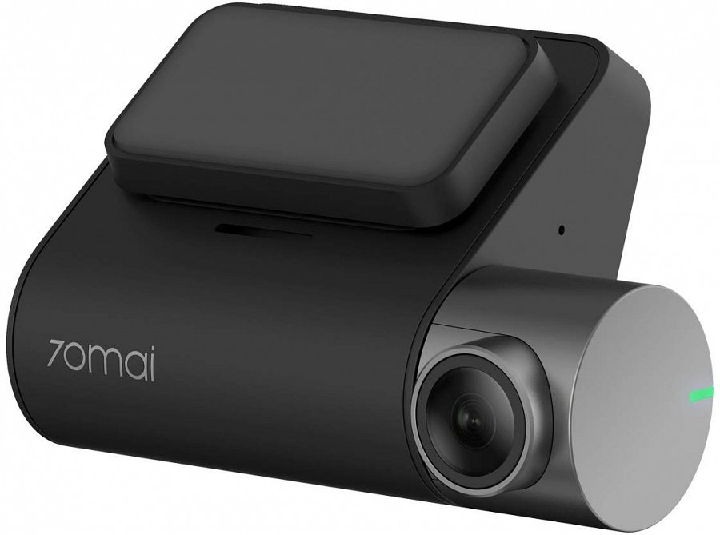

**Kamerka do samochodu - 70mai smart dash cam pro**

Zastanawiasz się po co kierowcy kupują do swoich samochodów kamerki samochodowe i rejestratory? W przypadku zawodowych kierowców takich jak dostawcy, kurierzy czy kierowcy tirów kamerki w wielu przypadkach są niezbędne do wykonywania ich codziennych obowiązkow. W przypadku prywatnych właścicieli samochodów kamerka typu **70mai smart dash cam pro** rejestrująca zachowanie kierowców na drodze może posłużyć jako dowów dla ubezpieczyciela czy policji w razie kolizji lub wypadku.

**70mai smart dash cam pro**

Wspomniany przez nas model kamerki *70mai smart dash cam pro* jest to rejestrator samochodowy Smart WiFi wersja oficjalna Europejska kamery z która pochodzi z polskiej dystrybucji jest to nowe urządzenie na rynku które umożliwia kierowanie nim za pomocą aplikacji która kompatybilna jest zarówno z systemem iOS jaki Android jest to połączenie podzespołów od cenionych i uznanych firm dopracowane oprogramowanie oraz bardzo częste aktualizacje systemu co w przypadku 21 wieku wcale nie jest tak popularne na rynku kamerek samochodowych